ثالثاً: التنافس
التنافس: علاقةٌ بينَ مجموعةِ كائناتٍ حيّةٍ مِنَ النوعِ نَفسِهِ تتنازعُ على ضرورياتِ الحياةِ.

مثال (1):
العلاقةُ بينَ الخرافِ عندما تتغذى على كميّةٍ قليلةٍ من الأعشابِ هي علاقةُ تنافسٍ.

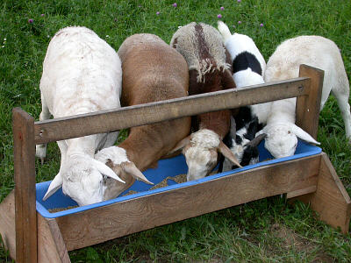

مثال (2):
العلاقةُ بينَ الأسماكِ في حوضِ السمكِ عندما تُغذَّى بكميةٍ قليلةٍ منَ الغذاءِ هي علاقةُ تنافسٍ.

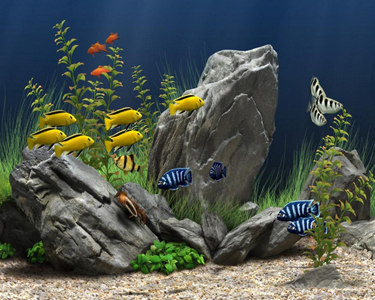


لماذا يَتركُ المزارعونَ مسافاتٍ بينَ النباتاتِ المزروعَةِ؟

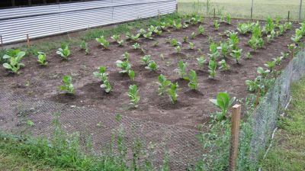

الجواب:
لتقليلِ علاقةِ التنافسِ بينَ النباتاتِ المزروعةِ على الماءِ والغذاء.

